**Exercises II Relational Model**

1. En la relación profesor que se muestra en la siguiente figura no existen dos profesores con el mismo nombre. De esto, ¿se puede concluir que el nombre se puede utilizar como superclave (o clave primaria) de profesor?

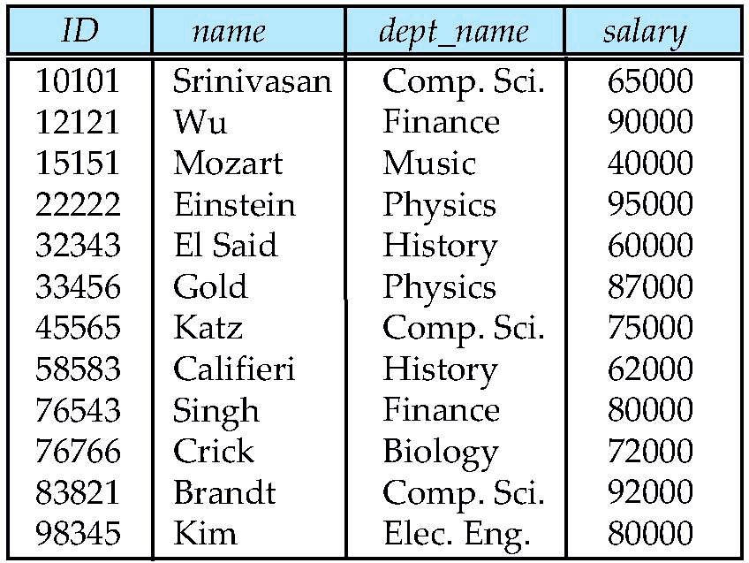

1. La siguiente imagen representa el diagrama de la clases de la base de datos de una Universidad. El diagrama de clases es equivalente al digrama entidad-relación, pero se utiliza más en el campo de la ingeniería del software que de las bases de datos.

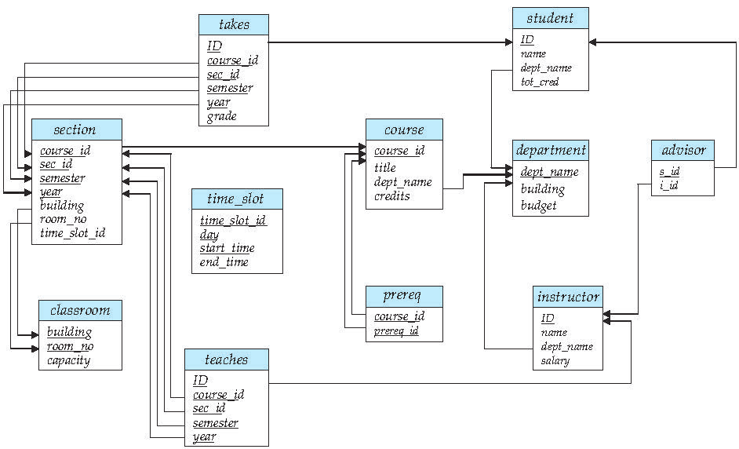

Considere las restricciones de clave ajena del atributo *nombre_dept* de la relación profesor(instructor) a la relación departamento.

Indique un ejemplo de inserciones y borrados de estas relaciones que genere un no cumplimiento de las restricciones de integridad referencial. Razona la respuesta.

1. Suppose that each of the following Update operations is applied directly to the database state shown in Figure 5.6. Discuss all integrity constraints violated by each operation, if any, and the different ways of enforcing these constraints.
2. Insert <‘Michael’, ‘M’, ‘Rogers’, ‘453453453’, ‘1974-05-21’, ’23 S Lamar Blvd. Rd, Austin, TX’, ‘F’, 62000, ‘222445555’, 5> into EMPLOYEE.
3. Insert <‘Jimena’, ‘J’, ‘Collins’, ‘112233445’, ‘1974-05-21’, ’23 S Lamar Blvd. Rd, Austin, TX’, ‘F’, 62000, ‘222445555’, 7> into EMPLOYEE.
4. Modify the Pno attribute of the WORKS_ON tuple with Pno = ‘3’ to null.
5. Modify the Essn=’333445555’ attribute of the DEPENDENT tuple to ‘987987987’.
6. Insert <’Administration’, 2, Houston, 2>
7. Modify the Essn=”333445555” attribute of the WORKS_ON tuple to “256256256”.
8. Delete the EMPLOYEE tuple with Ssn = ‘987654321’.
9. Delete the EMPLOYEE tuple with Ssn = ‘888665555’.
10. Delete the PROJECT tuple with Pnumber= ‘1’